

**APLIKASI *PAYMENT GATEWAY AGGREGATOR***

**Oleh :**

**MOHAMAD FEBRIAN MOSII**

**4519215002**

**UJI KOMPETENSI LSP**

**PROGRAM STUDI TEKNIK INFORMATIKA**

**FAKULTAS TEKNIK UNIVERSITAS PANCASILA**

**JAKARTA**

**2023**

# PERANCANGAN SISTEM

## Pemodelan Sistem / UML

### Use Case Diagram

Pada Aplikasi *payment gateway aggregator* yang akan dikembangkan terdapat 3 jenis pengguna aplikasi, masing-masing aktor memiliki perannya masing-masing, berikut penjelasan dari masing-masing aktor:

1. **Pengguna Admin / *User Admin***

* Memiliki hak akses untuk membuka halaman *dashboard*.
* Memiliki hak akses untuk mengelola data transaksi.
* Memiliki hak akses untuk mengelola data akun *payment gateway* yang terhubung.
* Memiliki hak akses untuk mengelola data atau profil *merchant*.

1. **Pengguna *Merchant* / *User Merchant***

* Memiliki hak akses untuk membuka halaman *dashboard.*
* Memiliki hak akses untuk mengelola data transaksi.
* Memiliki hak akses untuk mengelola data akun *payment gateway* yang terhubung.
* Memiliki hak akses untuk mengelola data atau profil *merchant*.

1. **Pelanggan */ Customer***

* Dapat memilih metode pembayaran yang diinginkan
* Dapat melakukan pembayaran terhadap transaksi yang dilakukan.

#### *Use Case Diagram Admin*

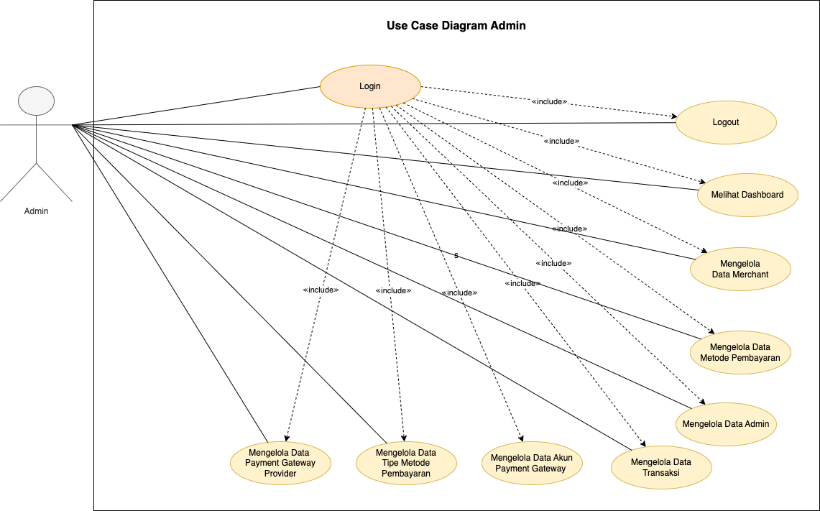

Gambar . Use Case Diagram Admin

Gambar di atas merupakan *use case* *diagram* pengguna *Admin*, pengguna *Admin* memiliki hak akses tertinggi di aplikasi.

#### *Use Case Diagram Merchant*

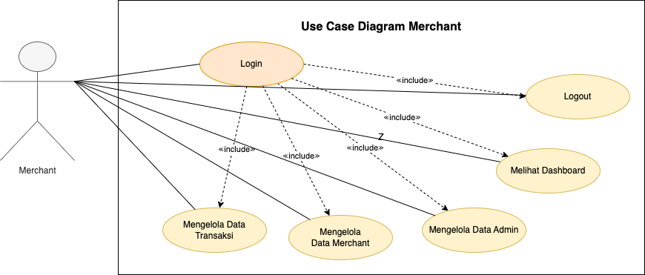

Gambar 1.2 Use Case Diagram Merchant

Gambar di atas merupakan *use case* *diagram* pengguna *merchant*, pengguna *merchant* merupakan pengguna dengan hak akses yang lebih terbatas dari pengguna *Admin*.

#### *Use Case Diagram Customer*

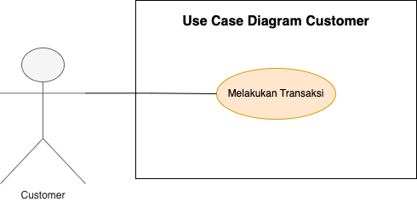

Gambar 1.3 Use Case Customer / Pelanggan

Gambar di atas merupakan *use case diagram* pelanggan atau *customer*, pelanggan tidak diwajibkan *login* ke aplikasi karena aplikasi *payment gateway aggregator* hanya sebagai pihak ketiga untuk melakukan pembayaran.

### *Activity Diagram*

Berikut adalah *activity diagram* yang akan dikembangkan pada “Aplikasi *Payment Gateway Aggregator”:*

#### Mengelola Data *Payment Gateway Provider*

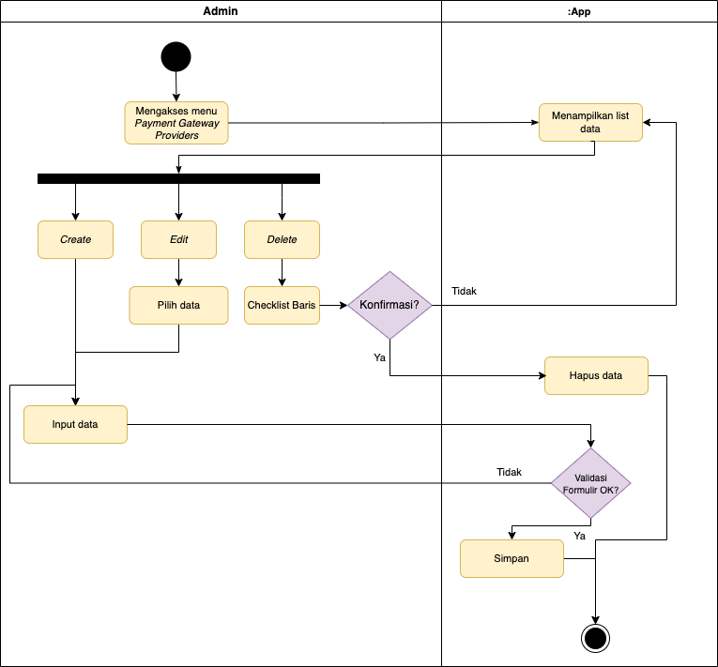

Gambar 1.4 Activity Diagram Mengelola Data Provider Payment Gateway

#### Mengelola Data Akun *Payment Gateway*

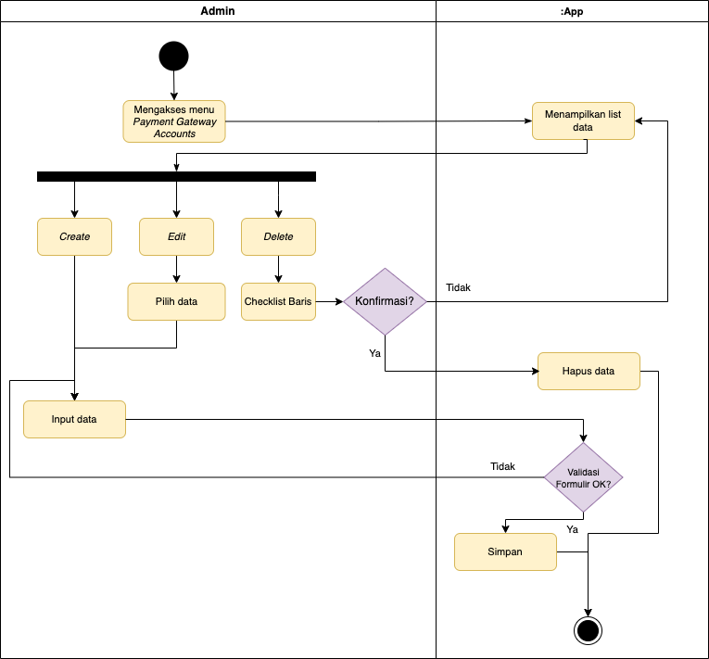

Gambar 1.5 Activity Diagram Mengelola Data Akun Payment Gateway

#### Mengelola Data *Merchant*

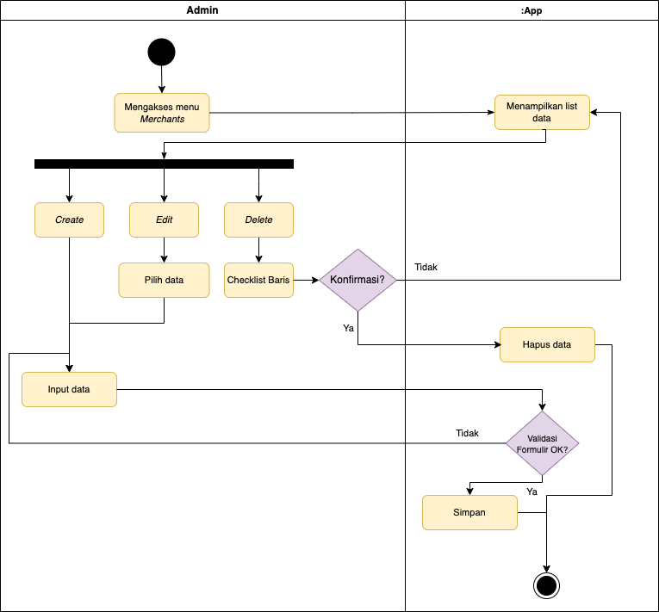

Gambar 1.6 Activity Diagram Mengelola Data Merchant

#### Melakukan Transaksi

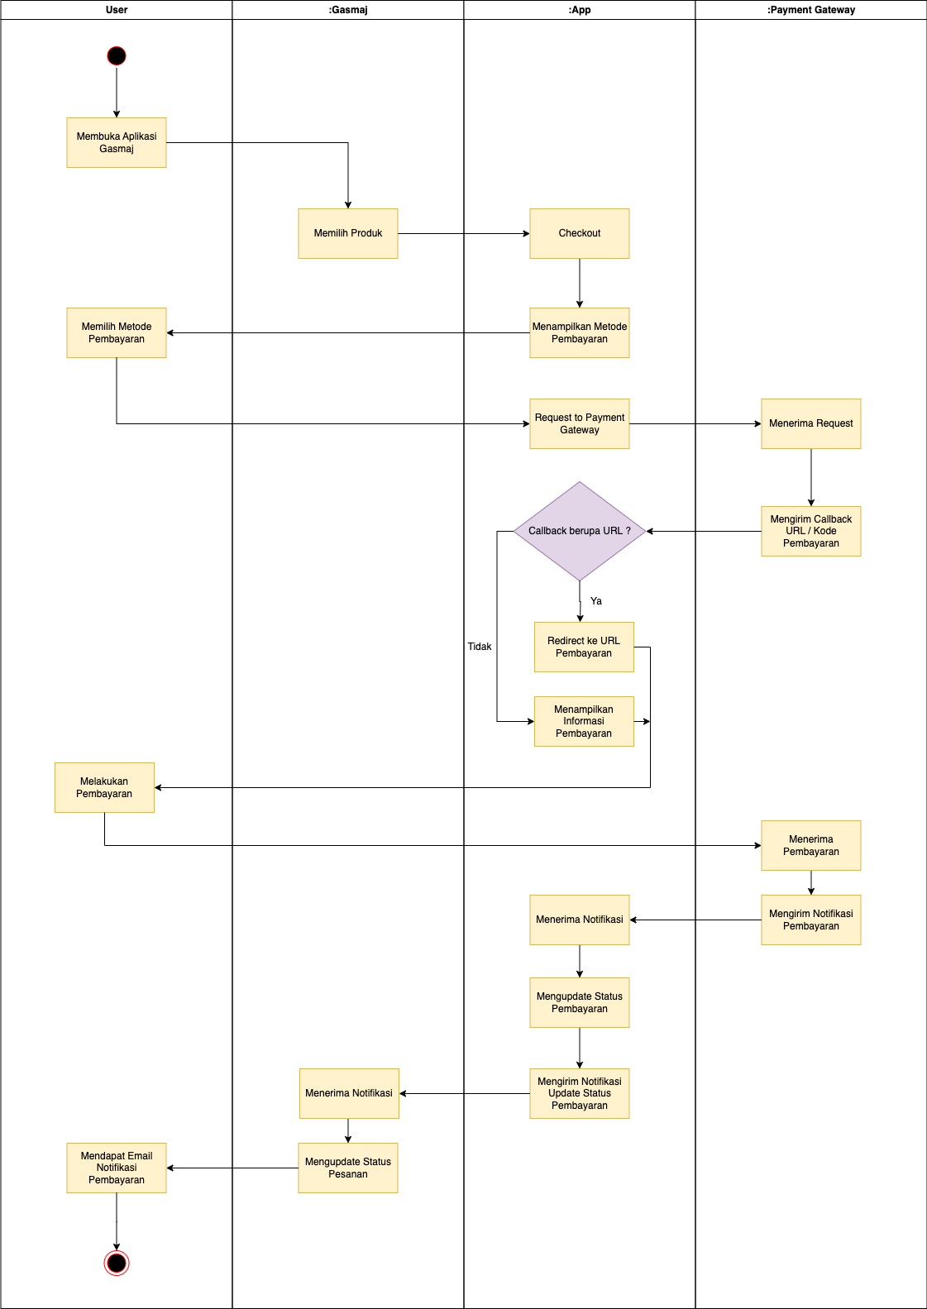

Gambar 1.7 Activity Diagram Melakukan Transaksi

### *Sequence Diagram*

Berikut adalah *sequence diagram* yang akan dikembangkan pada Aplikasi *Payment Gateway Aggregator*:

#### Mengelola Data *Payment Gateway* Provider

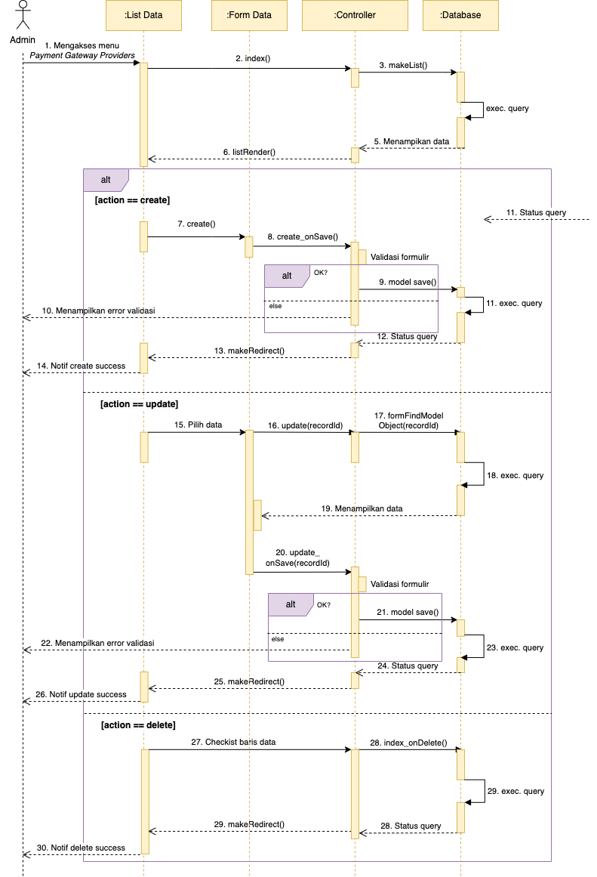

Gambar . Sequence Diagram Mengelola Data Payment Gateway Provider

#### Mengelola Data Akun *Payment Gateway*

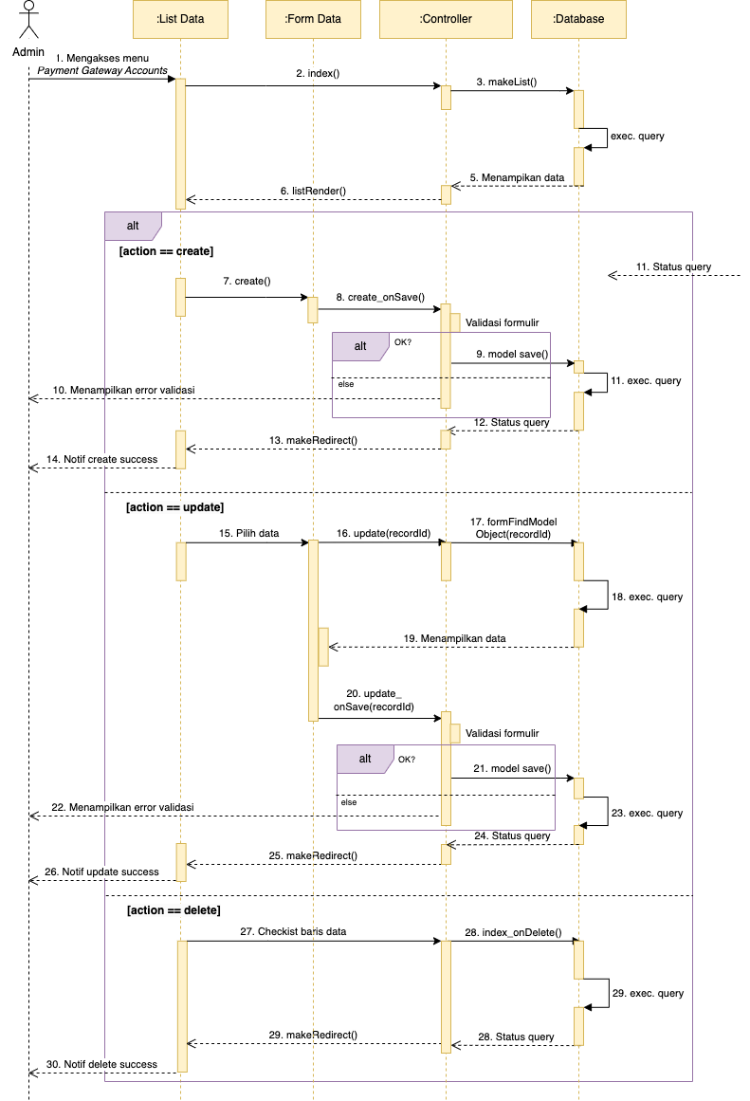

Gambar 1.9 Sequence Diagram Mengelola Data Akun Payment Gateway

#### Mengelola Data *Merchant*

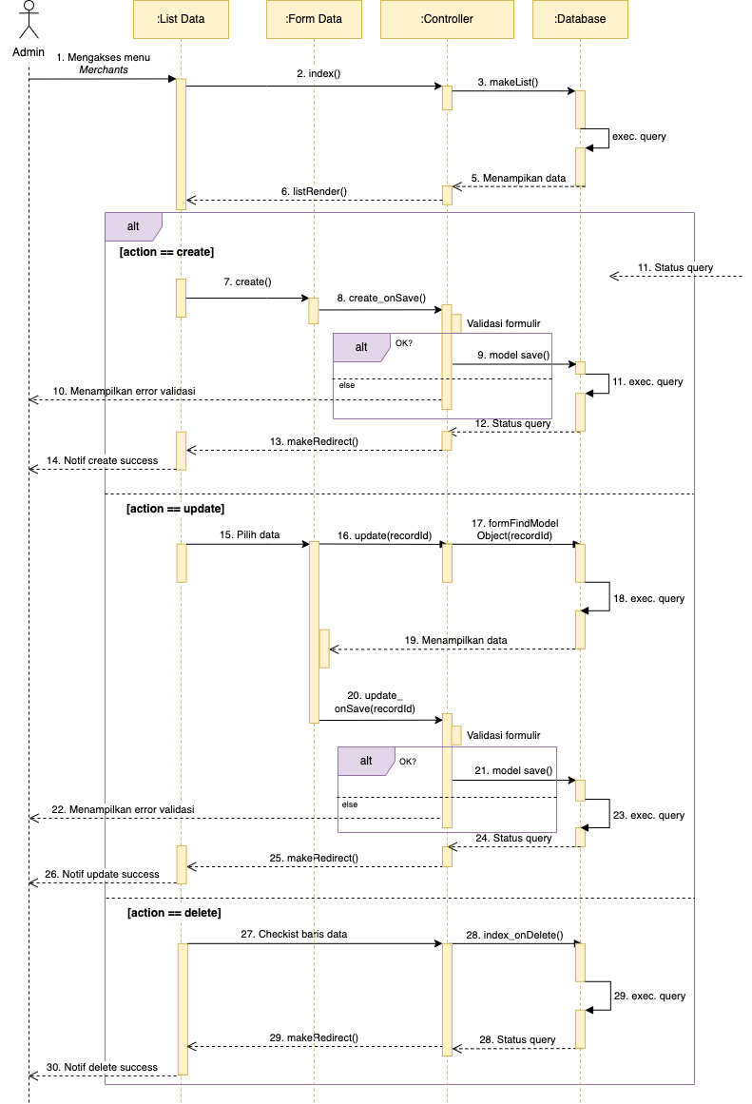

Gambar 1.10 Sequence Diagram Mengelola Data Merchant

#### Melakukan Transaksi

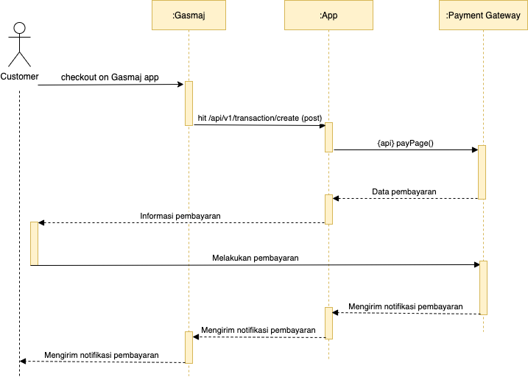

Gambar 1.11 Sequence Diagram Melakukan Transaksi

### Class Diagram

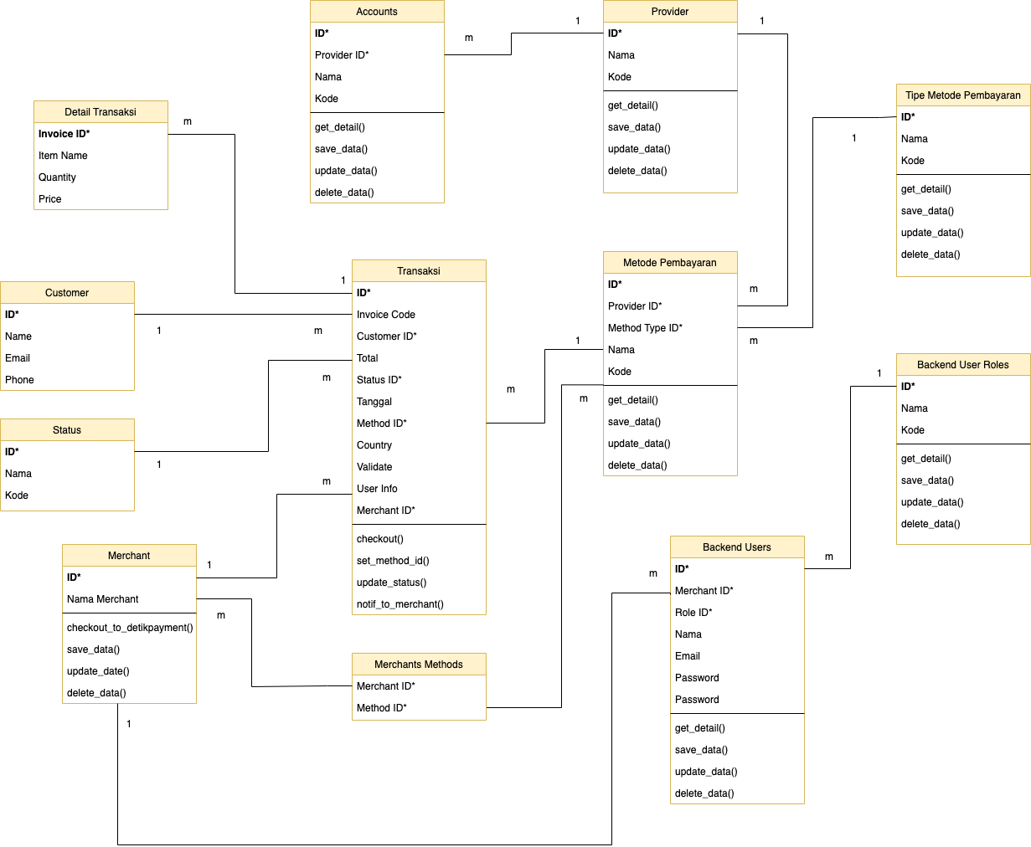

Gambar 1.12 Class Diagram

### Entity Relationship Diagram

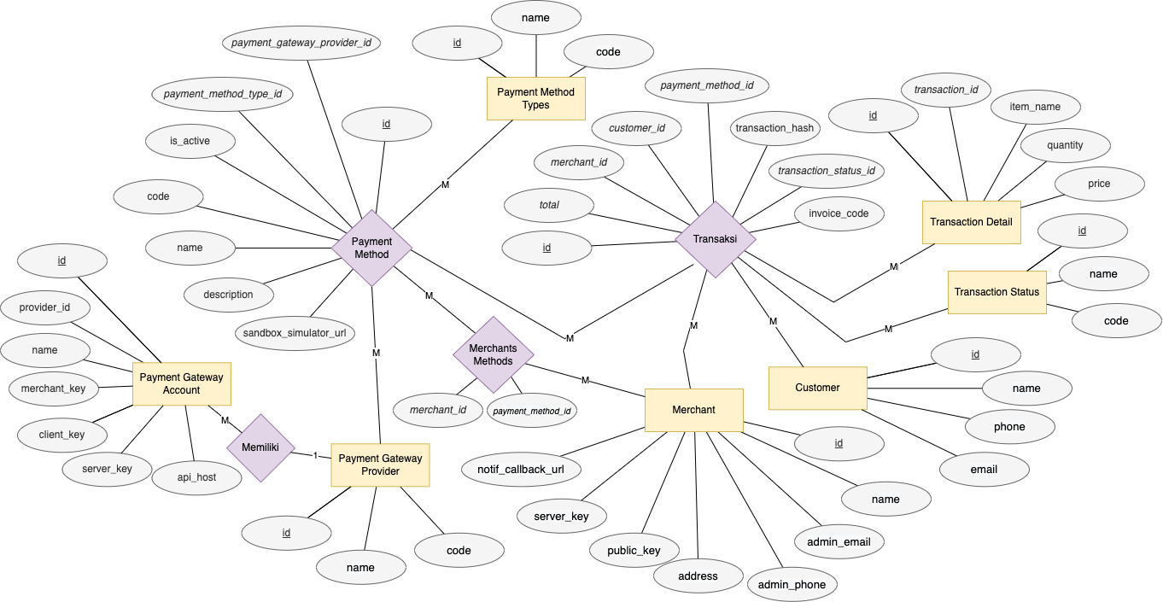

Gambar 1.13 Entity Relationship Diagram

## Perancangan *Output*

Rancangan *output* akan lebih berfokus ke halaman depan aplikasi. Berikut adalah rancangan output dari *Aplikasi Payment Gateway Aggregator* yang akan dikembangkan:

### Halaman Pilih Metode Pembayaran

Pada halaman ini, pengguna akan ditampilkan produk yang akan dibayarkan dan pengguna juga akan ditampilkan metode pembayaran yang disediakan oleh *merchant* (Gasmaj).

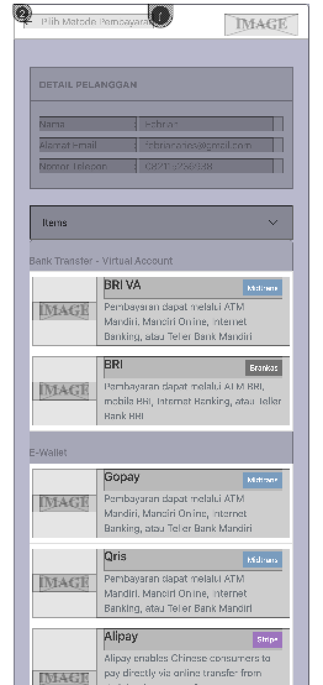

Gambar 1.14 Output Halaman Pilih Metode Pembayaran

Dari *output* di atas, terdapat beberapa komponen dalam halaman tersebut, komponen utama yang ada pada halaman tersebut adalah sebagai berikut:

* 1. Detail Pelanggan

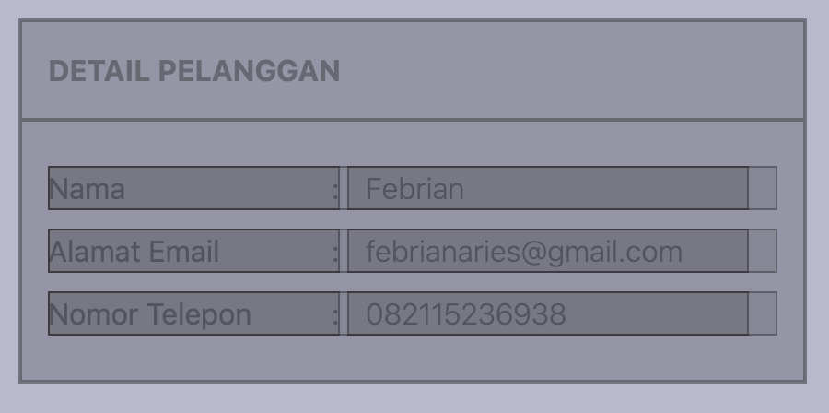

Gambar 1.15 Output Info Pelanggan

Menampilkan data detail pelanggan yang terdiri dari Nama, Alamat Email dan Nomor Telepon.

* 1. *Items*

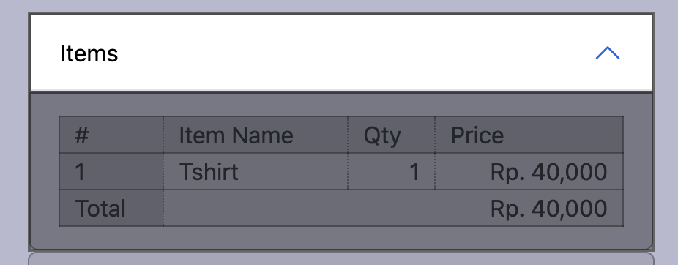

Gambar 1.16 Output Accordion Item

Menampilkan detail pembelian produk pelanggan yang akan dibayarkan. *Items* berupa *accordion* yang dapat diklik oleh *customer*.

* 1. Kategori / Tipe Metode Pembayaran

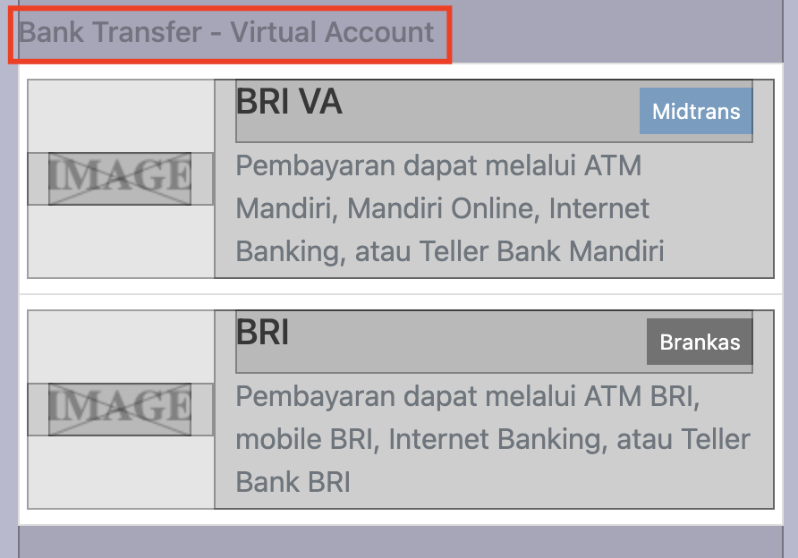

Gambar 1.17 Output Kategori / Tipe Metode Pembayaran

Merupakan *header section* dari setiap metode pembayaran.

* 1. Metode Pembayaran

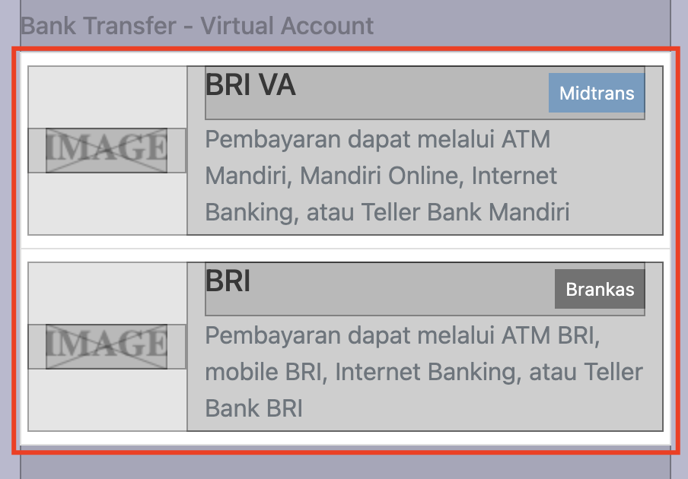

Gambar 1.18 Output Daftar Metode Pembayaran

Merupakan metode pembayaran yang dapat dipilih oleh pengguna, metode pembayaran terdiri dari dua komponen yaitu judul, dan juga deskripsi metode pembayaran.

### Halaman Konfirmasi Pembayaran

Pada halaman ini, pengguna akan ditampilkan halaman konfirmasi pemilihan metode pembayaran yang dipilih oleh pengguna. Halaman ini diperlukan untuk memvalidasi apakah pengguna sudah yakin dengan metode pembayaran yang dipilih olehnya:

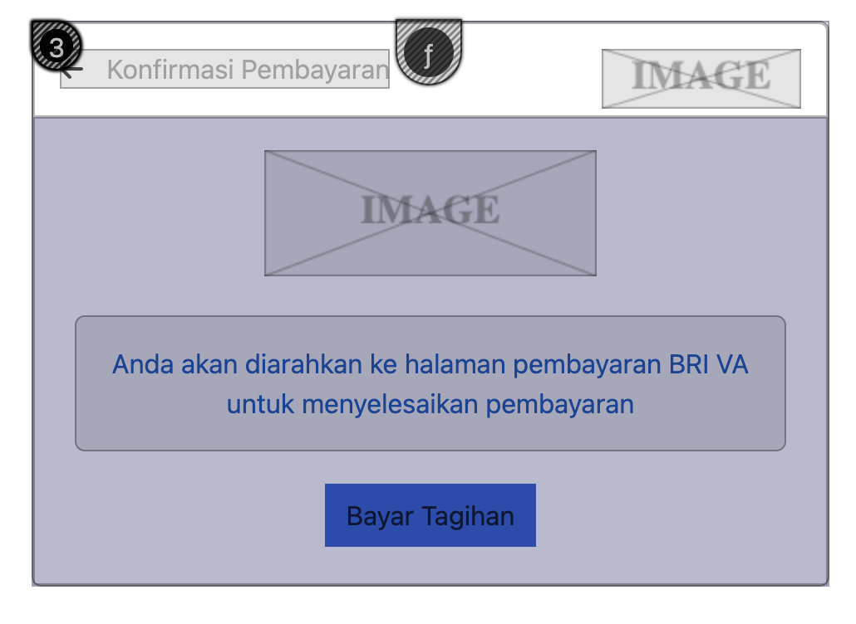

Gambar 1.19 Output Halaman Konfirmasi Pembayaran

Dari *output* di atas, terdapat beberapa komponen dalam halaman tersebut, komponen utama yang ada pada halaman tersebut adalah sebagai berikut:

1. *Icon arrow left,* untuk kembali ke menu “Pilih Metode Pembayaran”
2. *Image* 1, logo *payment gateway aggregator.*
3. *Image* 2, logo metode pembayaran yang telah dipilih.
4. Deskripsi Konfirmasi pembayaran.
5. Tombol “Bayar Tagihan” untuk melakukan konfirmasi.

### Halaman Pembayaran

Pada Halaman ini, akan menampilkan informasi dan instruksi pembayaran, perlu dicatat bahwa tidak semua *provider payment gateway* memberikan informasi pembayaran dalam bentuk data, ada beberapa *provider* dan metode pembayaran yang perlu membuka halaman dari *payment gateway* tersebut*,* sehingga rancangan ini bersifat relatif, namun jika semua data bisa didapatkan seperti *virtual account* Midtrans, berikut adalah gambar rancangannya pada aplikasi *payment gateway aggregator*:

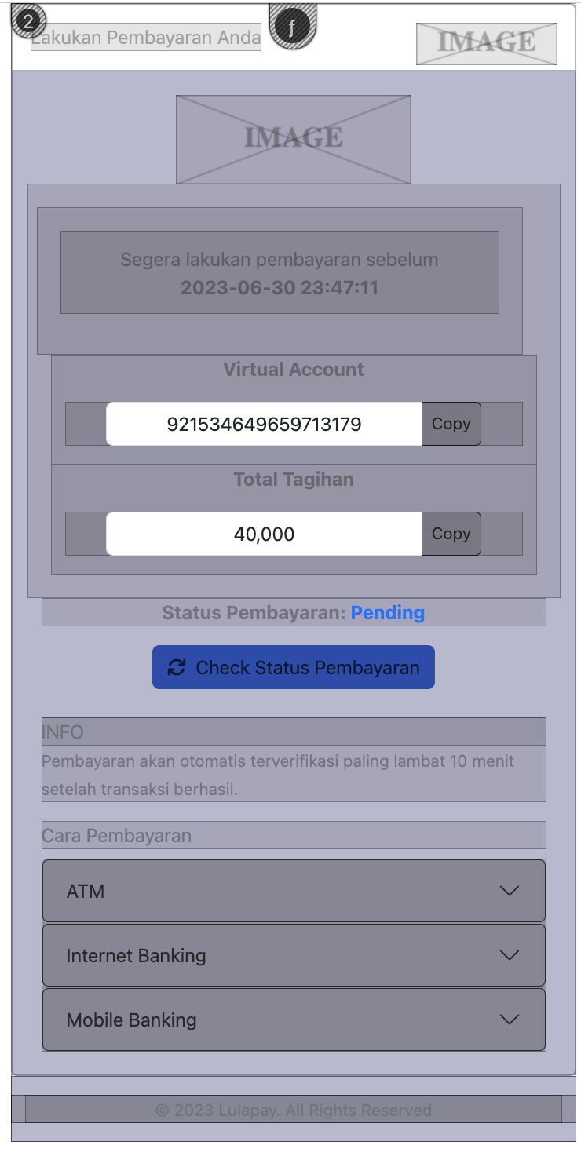

Gambar 1.20 Output Halaman Pembayaran

Dari *output* pada halaman sebelumnya, terdapat beberapa komponen dalam halaman tersebut, komponen utama yang ada pada halaman tersebut adalah sebagai berikut:

1. Logo Metode Pembayaran



Gambar 1.21 Logo Metode Pembayaran

Menampilkan logo metode pembayaran yang telah dipilih sebelumnya oleh pengguna di “Halaman Pilih Metode Pembayaran”.

1. Batas Waktu Pembayaran

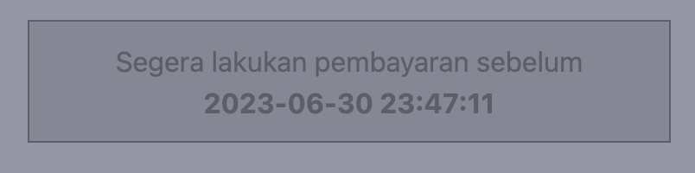

Gambar 1.22 Batas Waktu Pembayaran

Pada bagian ini, pengguna dapat mengetahui batas waktu pembayaran atau batas waktu akhir pelunasan dari produk yang akan dibayarkan.

1. Informasi Pembayaran

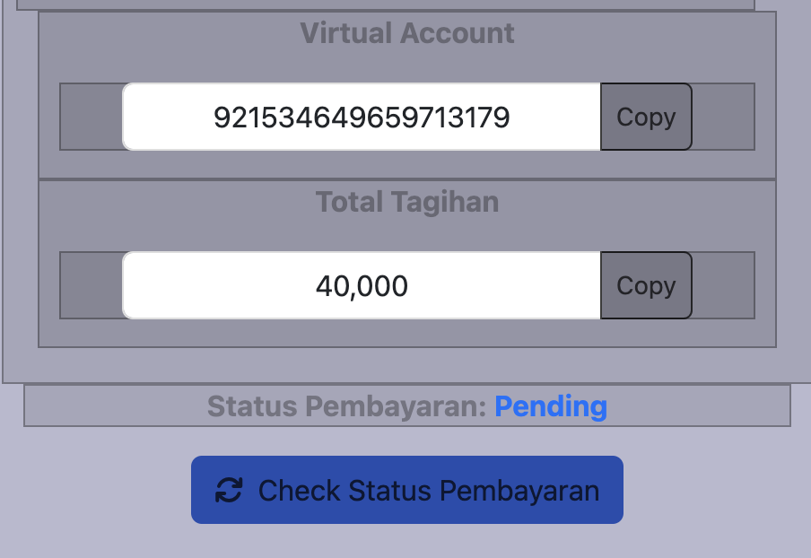

Gambar 1.23 Output Informasi Pembayaran

Pada bagian ini, pengguna akan ditampilkan *output* berupa informasi nomor *virtual account* dan Total Tagihan yang bisa dibayarkan. Selain itu, pengguna juga dapat melihat status dari pembayaran yang sedang dilakukan beserta tombol untuk melakukan *refresh* untuk mendapatkan data status terbaru dari *payment gateway*.

1. Informasi dan Tata Cara Pembayaran

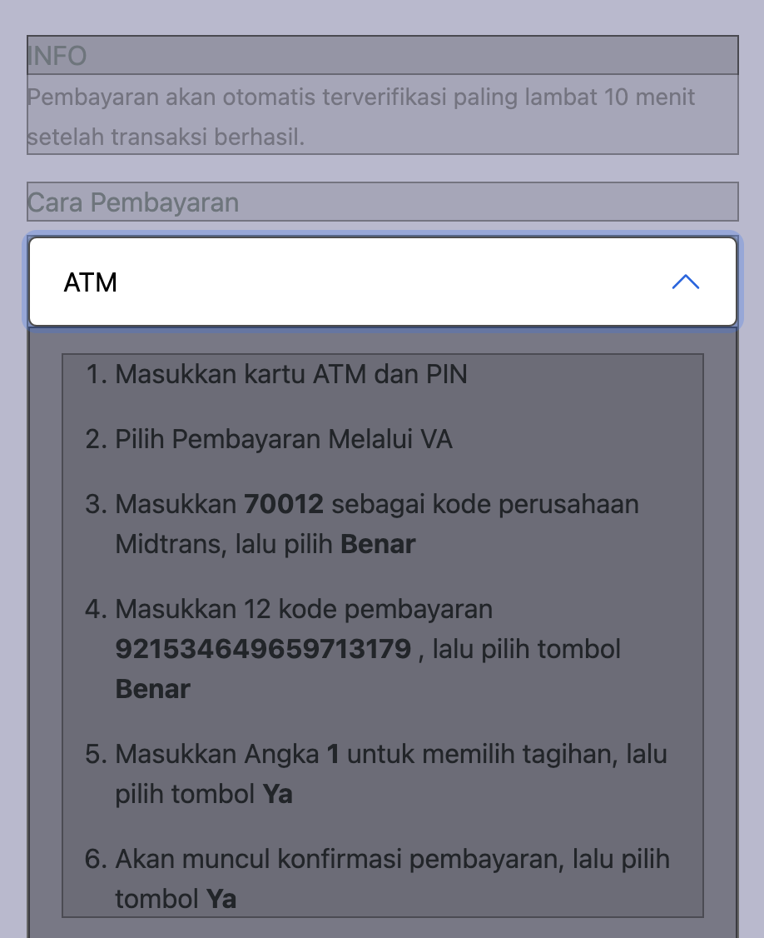

Gambar 1.24 Output Informasi dan Tata Cara Pembayaran

Menampilkan informasi penting berkaitan dengan transaksi dan menampilkan tata cara pembayaran dalam bentuk *accordion*.

## Perancangan *Input*

### Input Data *Login*

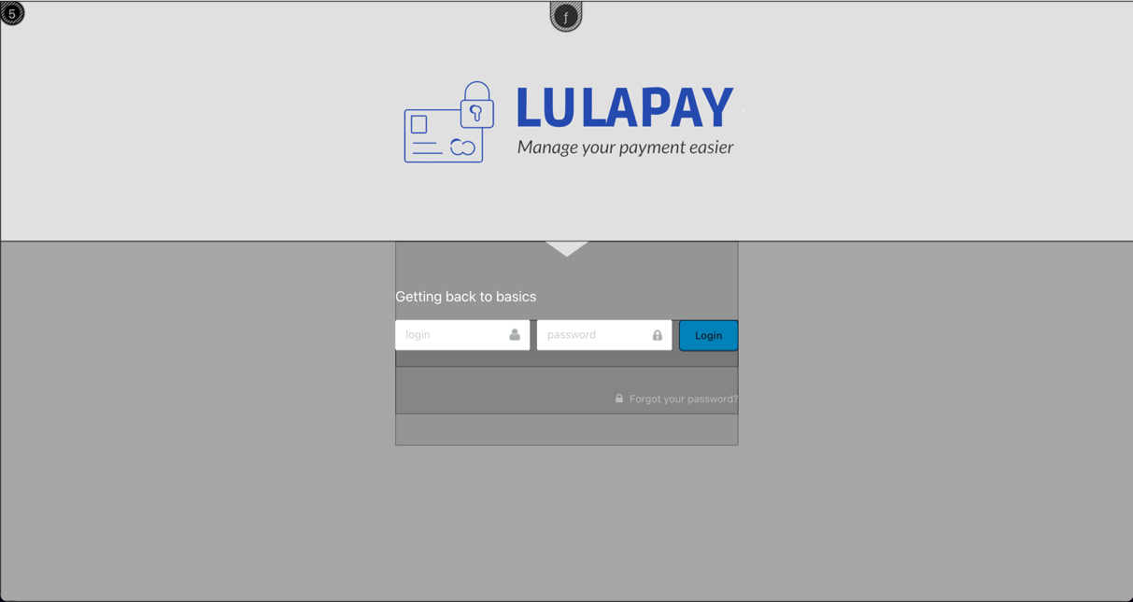

Gambar 1.25 Rancangan formulir login

Formulir *Input* di atas merupakan formulir *login* untuk masuk ke dalam aplikasi internal, yang terdiri dari:

1. *Login*,merupakan *email* atau *username* login pengguna.
2. *Password,* merupakan kata sandiyang digunakan untuk masuk ke dalam aplikasi.

### Input Data Admin

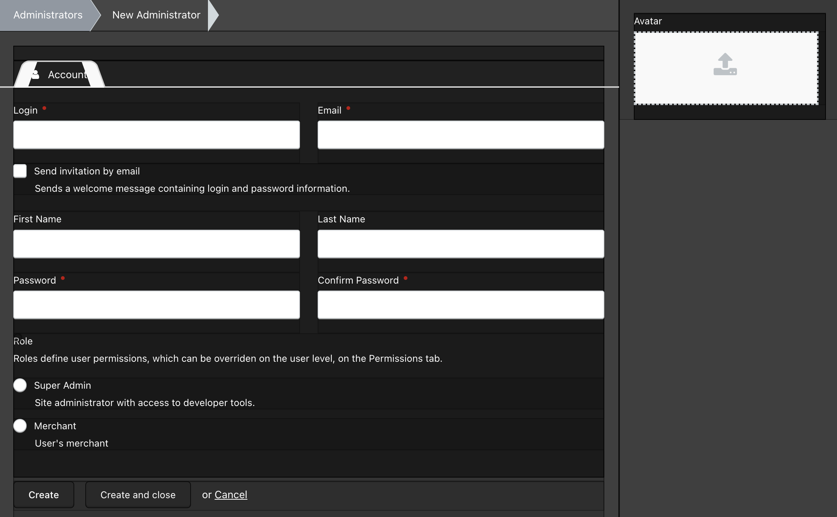

Gambar 1.26 Rancangan Input Data Admin

Formulir *Input* di atas merupakan formulir data login admin atau pengelola aplikasi untuk masuk ke dalam aplikasi internal, yang terdiri dari:

1. *Login*,merupakan *username* login pengguna.
2. *Email*, merupakan email pengguna.
3. *First Name & Last Name,* merupakan nama pengguna.
4. *Password,* merupakan kata sandiyang digunakan untuk masuk ke dalam aplikasi.
5. *Confirm Password,* untuk melakukan validasi agar *password* yang dimasukkan sesuai.
6. *Role,* merupakan peran pengguna yang ingin didaftarkan.
7. *Avatar,* merupakan *avatar* atau foto profil pengguna.

### Input Data Metode Pembayaran

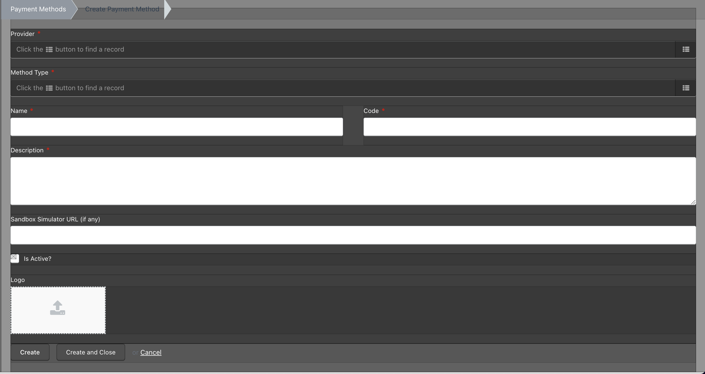

Gambar 1.27 Rancangan Input Data Metode Pembayaran

Formulir *Input* di atas merupakan formulir data metode pembayaran yang nantinya dapat digunakan oleh *merchant* sebagai pilihan metode pembayaran, yang terdiri dari:

1. *Provider*, merupakan *payment gateway* dari metode pembayaran tersebut
2. *Method Type*,merupakanjenis metode pembayaran
3. *Name*, nama metode pembayaran
4. *Code,* kode metode pembayaran
5. *Description*, deskripsi metode pembayaran
6. *Sandbox Simulator URL (if any),* URL *sandbox* atau *environment* testing yang disediakan oleh *payment gateway* untuk melakukan percobaan pembayaran.
7. *Is active,* untuk menonaktifkan atau mengaktifkan metode pembayaran, jika diaktifkan, akan tampil pada halaman depan.
8. *Logo,* logo dari metode pembayaran yang akan ditampilkan pada halaman pembayaran.

### Input Data Tipe Metode Pembayaran

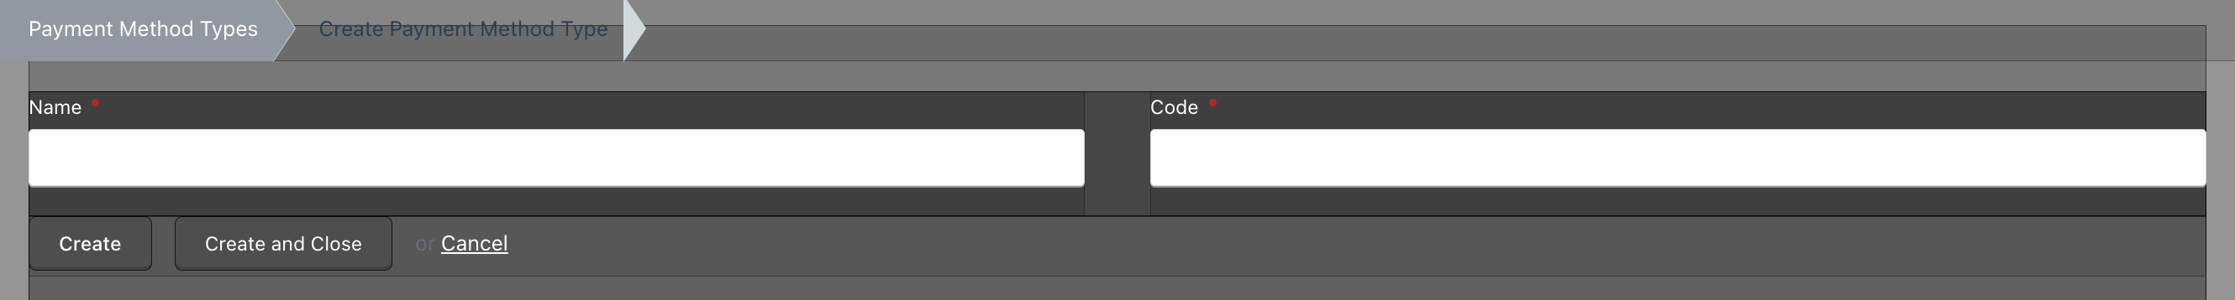

Gambar 1.28 Rancangan Input Data Tipe Metode Pembayaran

Formulir *Input* di atas merupakan formulir data tipe dari metode pembayaran, yang terdiri dari:

1. *Name*, merupakan nama tipe metode pembayaran.
2. *Code,* metode pembayaran

### Input Data *Payment Gateway* Provider

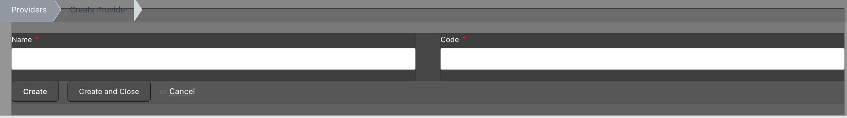

Gambar 1.29 Rancangan Input Data Payment Gateway Provider

Formulir *Input* di atas merupakan formulir data *payment gateway* yang tersedia pada aplikasi, yang terdiri dari:

1. *Name*, merupakan nama *provider payment gateway*.
2. *Code,* merupakan kode *provider payment gateway.*

### Input Data Akun *Payment Gateway*

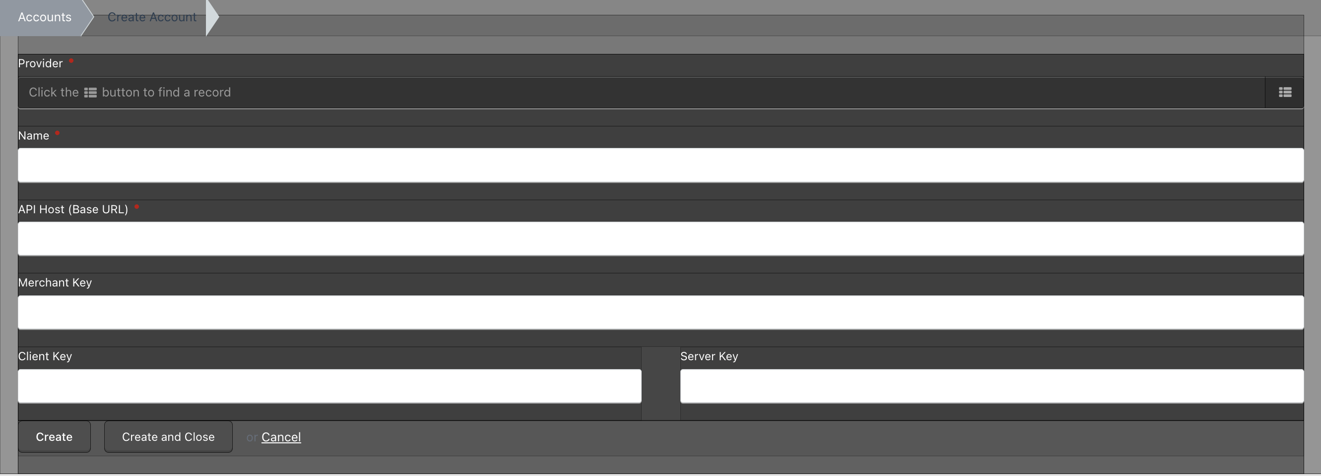

Gambar 1.30 Rancangan Input Data Akun Payment Gateway

Formulir *Input* di atas merupakan formulir data akun atau kredensial *payment gateway,* yang nantinya akan digunakan untuk proses pembayaran melalui metode pembayaran yang dipilih oleh pelanggan, yang terdiri dari:

1. *Provider,* merupakan *provider payment gateway.*
2. *Name, merupakan* nama akun.
3. *API Host (Base URL),* merupakan *base url* dari API *payment gateway* yang akan digunakan.
4. *Merchant Key,* merupakan kode *merchant* atau informasi terkait nama dari *akun payment gateway.*
5. *Client Key,* merupakanakses kunci publik yang digunakan sebagai autentikasi saat untuk terhubung dengan *payment gateway.*
6. *Server Key,* merupakanakses kunci rahasia yang digunakan sebagai autentikasi saat untuk terhubung dengan *payment gateway.*

### Input Data Merchant

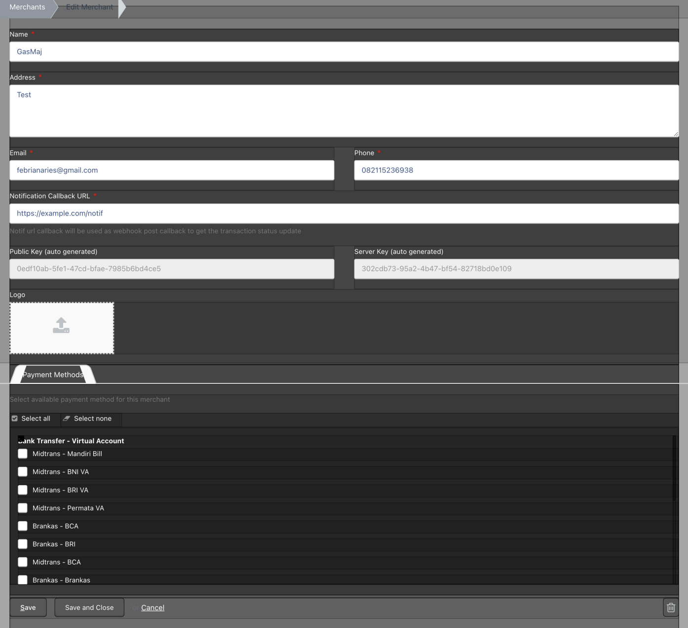

Gambar 1.31 Rancangan Input Data Merchant

Formulir *Input* di atas merupakan formulir data *merchant* atau yang dapat terhubung dengan aplikasi *payment gateway aggregator*:

1. *Name,* merupakan nama *merchant* yang akan terhubung*.*
2. *Address,* merupakan alamat *merchant*.
3. *Email, merupakan* alamat *email* dari *admin merchant.*
4. *Phone, merupakan* nomor telepondari *admin merchant.*
5. *Notification Callback URL*, merupakan endpoint API aplikasi *merchant* untuk menerima informasi perubahan status pada setiap transaksi dari *payment gateway aggregator*.
6. *Public Key,* merupakanakses kunci publik yang digunakan sebagai autentikasi saat untuk terhubung dengan aplikasi.
7. *Server Key,* merupakanakses kunci rahasia yang digunakan sebagai autentikasi saat untuk terhubung dengan aplikasi.
8. *Logo,* merupakanlogo merchant*.*
9. *Payment Methods,* merupakan data metode pembayaran yang ingin dapat dipilih sebagai opsi pembayaran di halaman pembayaran.